10 октября Классная работа «Сложение и вычитание дробей с разными знаменателями. Свойства сложения дробей» | 10 октября Классная работа «Сложение и вычитание дробей с разными знаменателями. Свойства сложения дробей»
1. Повторение. | 1. Повторение.
  Все вместе | Индивидуально (с последующим разбором всеми учащимися)
  1. А.Г. Мерзляк «Математика 6 класс» стр. 59 № 3 | 1. А.Г. Мерзляк «Математика 6 класс» стр. 66 № 324
  Все вместе | Индивидуально (с последующим разбором всеми учащимися)
  1. А.Г. Мерзляк «Математика 6 класс» стр. 59 № 3 | 1. А.Г. Мерзляк «Математика 6 класс» стр. 66 № 324
2. Проверка домашнего задания | 2. Проверка домашнего задания
  1. А.Г. Мерзляк «Математика 6 класс Рабочая тетрадь № 1» стр. 38 № 129 | 1. А.Г. Мерзляк «Математика 6 класс» стр. 61 № 281
  2. А.Г. Мерзляк «Математика 6 класс Рабочая тетрадь № 1» стр. 38 № 130 | 2. А.Г. Мерзляк «Математика 6 класс» стр. 61 № 285
  1. А.Г. Мерзляк «Математика 6 класс Рабочая тетрадь № 1» стр. 38 № 129 | 1. А.Г. Мерзляк «Математика 6 класс» стр. 61 № 281
  2. А.Г. Мерзляк «Математика 6 класс Рабочая тетрадь № 1» стр. 38 № 130 | 2. А.Г. Мерзляк «Математика 6 класс» стр. 61 № 285
3. Закрепление изучаемого материала  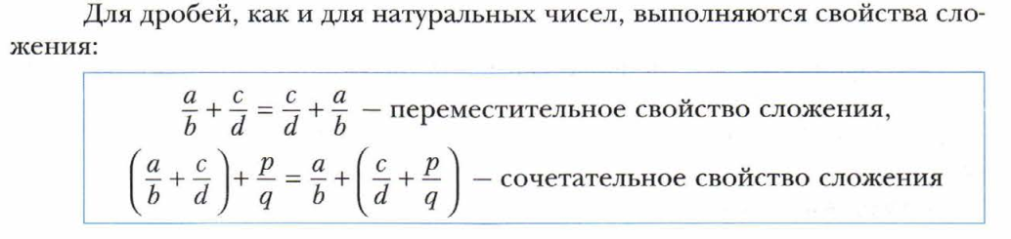 | 3. Закрепление изучаемого материала
  1. А.Г. Мерзляк «Математика 6 класс Рабочая тетрадь № 1» стр. 38 № 131 | 1. А.Г. Мерзляк «Математика 6 класс» стр. 62 № 288
  2. А.Г. Мерзляк «Математика 6 класс Рабочая тетрадь № 1» стр. 39 № 132 | 2. А.Г. Мерзляк «Математика 6 класс» стр. 62 № 289
  3. А.Г. Мерзляк «Математика 6 класс Рабочая тетрадь № 1» стр. 40 № 133 | 3. А.Г. Мерзляк «Математика 6 класс» стр. 63 № 291 1); 2)
   | 4. А.Г. Мерзляк «Математика 6 класс» стр. 63 № 293
   | 5. А.Г. Мерзляк «Математика 6 класс» стр. 63 № 295
  1. А.Г. Мерзляк «Математика 6 класс Рабочая тетрадь № 1» стр. 38 № 131 | 1. А.Г. Мерзляк «Математика 6 класс» стр. 62 № 288
  2. А.Г. Мерзляк «Математика 6 класс Рабочая тетрадь № 1» стр. 39 № 132 | 2. А.Г. Мерзляк «Математика 6 класс» стр. 62 № 289
  3. А.Г. Мерзляк «Математика 6 класс Рабочая тетрадь № 1» стр. 40 № 133 | 3. А.Г. Мерзляк «Математика 6 класс» стр. 63 № 291 1); 2)
   | 4. А.Г. Мерзляк «Математика 6 класс» стр. 63 № 293
   | 5. А.Г. Мерзляк «Математика 6 класс» стр. 63 № 295
4. Итог урока  Критерии:  «3»: решение одного задания из № 50, одного задания из № 51 и одного задания из № 52; «4» решение двух заданий из № 50, двух заданий из № 51 и двух заданий из № 52; «5» решение двух заданий из № 50, двух заданий из № 51 и трех заданий из № 52 | 4. Итог урока  Критерии:  «3»: решение одного задания из № 50, одного задания из № 51 и одного задания из № 52; «4» решение двух заданий из № 50, двух заданий из № 51 и двух заданий из № 52; «5» решение двух заданий из № 50, двух заданий из № 51 и трех заданий из № 52
  Вариант 1 | Вариант 2 | Вариант 3 | Вариант 4
  А.Г. Мерзляк «Математика 6 класс Дидактические материалы»  стр. 9 № 50 – 52 | А.Г. Мерзляк «Математика 6 класс Дидактические материалы»  стр. 39 № 50 – 52 | А.Г. Мерзляк «Математика 6 класс Дидактические материалы»  стр. 69 № 50 – 52 | А.Г. Мерзляк «Математика 6 класс Дидактические материалы»  стр. 99 № 50 – 52
  Вариант 1 | Вариант 2 | Вариант 3 | Вариант 4
  А.Г. Мерзляк «Математика 6 класс Дидактические материалы»  стр. 9 № 50 – 52 | А.Г. Мерзляк «Математика 6 класс Дидактические материалы»  стр. 39 № 50 – 52 | А.Г. Мерзляк «Математика 6 класс Дидактические материалы»  стр. 69 № 50 – 52 | А.Г. Мерзляк «Математика 6 класс Дидактические материалы»  стр. 99 № 50 – 52
5. Домашнее задание  1. А.Г. Мерзляк «Математика 6 класс» стр. 59 § 10 «Сложение и вычитание дробей с разными знаменателями»  2. Решить упражнения № 282; № 286; № 290; № 294; № 296 | 5. Домашнее задание  1. А.Г. Мерзляк «Математика 6 класс» стр. 59 § 10 «Сложение и вычитание дробей с разными знаменателями»  2. Решить упражнения № 282; № 286; № 290; № 294; № 296
Дополнительное задание (Для тех, кто хочет знать больше)   | Дополнительное задание (Для тех, кто хочет знать больше)
.Г. Мерзляк «Математика 6 класс» стр. 61 № 287 | .Г. Мерзляк «Математика 6 класс» стр. 61 № 287

